**BỘ GIÁO DỤC VÀ ĐÀO TẠO**



**TRƯỜNG ĐẠI HỌC SƯ PHẠM KĨ THUẬT TP.HCM**

**KHOA CÔNG NGHỆ THÔNG TIN**

**BÁO CÁO CUỐI KÌ**

**MÔN HỌC: VẠN VẬT KẾT NỐI (INOT231780)**

**ĐỀ TÀI**

**HOME SECURITY SYSTEM WITH IOT-BASED CAMERAS**

**Giảng viên hướng dẫn**: ThS. Đinh Công Đoan

**SVTH MSSV**

Trần Quốc Giăng 23133019

Nguyễn Thị Việt Hoa 23133023

Nguyễn Tấn Tài 23133066

**Mã lớp học phần**: INOT231780_03

**Thành phố Hồ Chí Minh, tháng 4 năm 2025**

**DANH SÁCH THÀNH VIÊN THAM GIA**

***Đề tài:***  “Home Security System with IoT-based Cameras”

*----------*

|  |  |  |  |
| --- | --- | --- | --- |
| **STT** | **HỌ VÀ TÊN**  **THÀNH VIÊN** | **MÃ SỐ SINH VIÊN** | **TỶ LỆ THAM GIA** |
| 1 | Trần Quốc Giăng | 23133019 | 100% |
| 2 | Nguyễn Thị Việt Hoa | 23133023 | 100% |
| 3 | Nguyễn Tấn Tài | 23133066 | 100% |

**Ghi chú:**

- Tỷ lệ %: Mức độ phần trăm hoàn thành của từng sinh viên tham gia.

**Trưởng nhóm**: Trần Quốc Giăng

*Nhận xét của giảng viên:*

.............................................................................................................................................................................................................................................................................................................................................................................................................................................................................................................................................................................................................................................................................................................................................................................................................................................................................................................................................................................................................................................................................................................................................................................................................................................................................................................................................................................................................................................................................................................................................................................................................................................................................................................................................................................................................................................................................................................................................................................................................................................................................................................................................................................................................................................................................................................................................................................................................................................................................................................................................................................................................................................................................................................................................................................................................................

**Điểm:**...........................................

TP. Hồ Chí Minh, ngày … tháng… năm 2025

Giảng viên ký tên

**LỜI CẢM ƠN**

Lời đầu tiên, chúng em xin gửi lời cảm ơn sâu sắc đến thầy Đinh Công Đoan. Trong suốt quá trình học tập, thầy đã tận tình giảng dạy và truyền đạt những kiến thức bộ môn Vạn vật kết nối (INOT231780). Những kiến thức quý báu mà thầy đã dạy chúng em không chỉ là nền tảng cho quá trình thực hiện bài báo cáo cuối kì của nhóm mà còn là kiến thức nền tảng cho nhiều phần sau này.

Mặc dù nhóm đã dành thời gian nghiên cứu, nỗ lực hết mình, nhưng do còn hạn chế về kinh nghiệm và kiến thức, bài báo cáo này chắc chắn không tránh khỏi thiếu sót. Chúng em luôn sẵn sàng đón nhận những ý kiến đóng góp quý báu từ thầy để hoàn thiện hơn và củng cố kiến thức cho bản thân.

Chúng em xin bày tỏ lòng biết ơn đến thầy. Chúng em xin kính chúc thầy luôn dồi dào sức khỏe và đạt được nhiều thành công trong công việc.

**Đại diện nhóm**

Trần Quốc Giăng

**MỤC LỤC**

**PHẦN MỞ ĐẦU** 1

1.1 Tóm tắt ý tưởng nội dung báo cáo 1

1.2 Đặt vấn đề 1

1.2.1 Tóm lược những nghiên cứu trong và ngoài nước liên quan đến đề tài 1

1.2.2 Tính cấp thiết cần nghiên cứu của đề tài 2

1.2.3 Một số tài liệu có liên quan 3

1.2.4 Lý do chọn đề tài 3

1.2.5 Mục tiêu đề tài 4

1.2.6 Đối tượng và phạm vi nghiên cứu 4

1.2.7 Phương pháp nghiên cứu 5

1.2.8 Nội dung đề tài 5

**PHẦN NỘI DUNG** 7

**CHƯƠNG 1: GIỚI THIỆU** 7

1.1 Giới thiệu về IoT và vai trò trong cuộc sống 7

1.1.1 Khái niệm 7

1.1.2 Vai trò của IoT trong cuộc sống con người 7

1.2 Giới thiệu về Camera IoT và vai trò trong giám sát an ninh nhà ở từ xa 8

1.2.1 Khái niệm về Camera IoT 8

1.2.2 Vai trò của Camera IoT trong giám sát an ninh nhà ở từ xa 8

1.2.3 Giới thiệu một số phát minh Camera IoT giám sát nhà ở hiện nay 9

**CHƯƠNG 2: PHÂN TÍCH YÊU CẦU** 10

2.1. Yêu cầu hệ thống 10

2.2. Sơ đồ nguyên lý 11

2.3. Nguyên tắc làm việc 12

2.4. Lựa chọn giải pháp 13

**CHƯƠNG 3: NHỮNG KIẾN THỨC LIÊN QUAN** 17

3.1. Phần cứng 17

3.1.1. ESP32- CAM và đế nạp ESP32-CAM micro USB 17

3.1.2. ESP8266 ESP-12E Ai-Thinker 19

3.1.3 Cảm biến PIR HC-SR501 21

3.1.4. Cảm biến từ cửa MC-38 22

3.1.5 Động cơ servo SG90 180 độ 23

3.1.6 Còi Buzzer 23

3.1.7 Mạch giảm áp DC-DC Buck LM2596 3A 24

3.1.8 Pin Sạc 18650 Li-Ion Rechargeable Battery 3.7V 2000mAh 10C 24

3.2. Phần mềm Arduino IDE và các thư viện cần thiết 25

3.2.1 Thư viện ESP32-CAM (Espressif) 25

3.2.2 Thư viện ESP8266 (Espressif) 25

3.2.3 Thư viện Blynk và ứng dụng Blynk IoT 26

3.2.4 Thư viện Servo 27

3.2.5 Thư viện WebServer.h 28

3.2.6 Thư viện WiFiClient.h 28

CHƯƠNG 4: ỨNG DỤNG 30

4.1. Sơ đồ khối ứng dụng 30

4.2. Sơ đồ kết nối phần cứng 31

4.3. Quy trình phát triển sản phẩm 32

4.3.1. Các bước thực hiện 32

4.3.2. Triển khai hệ thống 34

4.4. Phân tích thách thức và giải pháp 34

**PHẦN KẾT LUẬN** 35

1.1 Kết quả đạt được 35

1.2 Ưu điểm, nhược điểm 39

1.2.1 Ưu điểm 39

1.2.2 Nhược điểm 40

1.3 Hướng phát triển của đề tài 40

# **PHẦN MỞ ĐẦU**

**1.1 Tóm tắt ý tưởng nội dung báo cáo**

Đề tài “Home Security System with IoT-based Cameras” được xây dựng nhằm nâng cao khả năng giám sát và bảo vệ an ninh cho hộ gia đình bằng cách ứng dụng các công nghệ hiện đại như điều khiển từ xa, camera giám sát có kết nối WiFi, các cảm biến nhận diện (sensor) hỗ trợ giám sát an toàn nhà ở trên nền tảng Blynk IOT. Hệ thống gồm hai phần chính: Giám sát khu vực ngoài trời và Giám sát bên trong nhà.

Ở khu vực ngoài trời, camera sẽ livestream hình ảnh bên ngoài cửa để quan sát bên ngoài, có thể giám sát hình ảnh camera từ xa trên Blynk qua WiFi nội bộ. Khi có khách bấm chuông, hình ảnh từ camera sẽ giúp chủ nhà xác định người quen hoặc người lạ và điều khiển mở cửa từ xa qua Blynk. Cửa được điều khiển bằng động cơ servo, đi kèm với nút nhấn vật lý (button), cảm biến từ magnetic door switch và còi báo (buzzer) để xác nhận thao tác cửa mở, có thể cảnh báo nếu có người đi ra ngoài mà quên đóng cửa trong khoảng thời gian đủ lâu.

Ở khu vực trong nhà, hệ thống camera sẽ hỗ trợ giám sát từ xa bằng cách sử dụng camera livestream có tích hợp cảm biến thân nhiệt chuyển động PIR HC-SR501. Khi gia đình đi vắng, người dùng có thể bật/tắt chế độ giám sát trên Blynk. Nếu cảm biến phát hiện có chuyển động thân nhiệt bất thường (dấu hiệu đột nhập), hệ thống sẽ phát cảnh báo nguy hiểm dưới dạng Notification liên tục trên Blynk và ghi lại hình ảnh phục vụ điều tra sau này.

Toàn bộ hệ thống có thể được điều khiển và giám sát từ xa qua nền tảng Blynk, giúp người dùng có thể quản lý an ninh một cách hiệu quả, tiện lợi và hiện đại.

* 1. **Đặt vấn đề**

Trong thời đại công nghệ phát triển mạnh mẽ, nhu cầu đảm bảo an ninh nhà ở bằng các công nghệ nhà thông minh, giám sát từ xa ngày càng được quan tâm. Tuy nhiên các hệ thống an ninh hiện đại thường có chi phí cao, khó tiếp cận với nhiều hộ gia đình. Do đó, việc xây dựng một hệ thống giám sát nhà thông minh sử dụng IoT với chi phí thấp, dễ lắp đặt, có khả năng theo dõi và cảnh báo từ xa là giải pháp thiết thực nhằm nâng cao an toàn cho gia đình trong thời đại số.

**1.2.1 Tóm lược những nghiên cứu trong và ngoài nước liên quan đến đề tài**

Trong bối cảnh an ninh nhà ở ngày càng trở thành sự quan tâm hàng đầu của các hộ gia đình, nhiều nghiên cứu trong và ngoài nước đã tập trung phát triển các hệ thống giám sát thông minh dựa trên nền tảng IoT. Trên thế giới, các quốc gia như Mỹ, Nhật Bản và Hàn Quốc đã tiên phong trong việc tích hợp công nghệ camera IP, cảm biến chuyển động và điều khiển từ xa thông qua ứng dụng di động nhằm nâng cao mức độ an toàn cho nhà ở. Các hệ thống như Ring, Arlo hay Google Nest đã ứng dụng thành công việc nhận diện khuôn mặt, phát hiện chuyển động và gửi cảnh báo tức thời cho người dùng thông qua điện thoại thông minh.

Tại Việt Nam, xu hướng nghiên cứu và triển khai hệ thống nhà thông minh cũng đang ngày càng phổ biến, đặc biệt trong các trường đại học đào tạo kỹ thuật và viện nghiên cứu công nghệ, đặc biệt còn được triển khai rộng rãi trong các trường đại học như Đại học Bách Khoa Hà Nội, Đại học Sư Phạm Kỹ Thuật TP. HCM,...Các nghiên cứu thường tập trung vào giải pháp điều khiển thiết bị từ xa thông qua kết nối không dây, phát hiện trộm đột nhập bằng cảm biến và phát tín hiệu cảnh báo qua các ứng dụng di động và máy tính.

Đề tài “Home Security System with IoT-based Cameras” đã kế thừa các kết quả nghiên cứu đó, đồng thời mở rộng và tích hợp nhiều chức năng giám sát an ninh nhằm nâng cao chất lượng, tạo ra một giải pháp mới, tiện ích và phù hợp với điều kiện sử dụng trong thực tế.

### **1.2.2 Tính cấp thiết cần nghiên cứu của đề tài**

Trong bối cảnh xã hội, tình hình an ninh trật tự ngày càng phức tạp và các vụ trộm cắp tài sản có xu hướng tăng cao, việc đảm bảo an toàn cho ngôi nhà, đặc biệt khi chủ nhà đi vắng đã trở thành một vấn đề được nhiều người quan tâm. Trong khi đó các giải pháp an ninh truyền thống như khóa cửa vật lý, nuôi động vật giữ nhà hay thuê người trông coi chưa đáp ứng được nhu cầu cảnh báo sớm, giám sát từ xa và điều khiển nhà thông minh.

Sự phát triển mạnh mẽ của công nghệ Internet of Things (IoT) đã mở ra hướng đi mới trong việc xây dựng các hệ thống giám sát an ninh nhà ở thông minh. Các thiết bị như camera, cảm biến, kết nối không dây và nền tảng điều khiển từ xa cho phép người dùng có thể theo dõi tình hình an ninh ngôi nhà mọi lúc, mọi nơi thông qua điện thoại thông minh. Tuy nhiên, việc tích hợp các thiết bị này thành một hệ thống đồng bộ, dễ sử dụng, hoạt động hiệu quả và chi phí thấp vẫn đang là một thách thức cần giải quyết.

Chính vì vậy, việc nghiên cứu và phát triển đề tài “Home Security System with IoT-based Cameras” là rất cần thiết và có tính thực tiễn cao. Đề tài không chỉ giúp nâng cao nhận thức về an toàn cá nhân và tài sản, mà còn góp phần thúc đẩy ứng dụng công nghệ 4.0 vào đời sống hàng ngày, phù hợp với xu hướng chuyển đổi số trong thời đại hiện nay.

### **1.2.3 Một số tài liệu có liên quan**

Trong quá trình nghiên cứu và triển khai đề tài, nhóm tác giả đã tham khảo nhiều tài liệu trong và ngoài nước và các bài giảng của thầy/ cô trường Đại Học Sư Phạm Kỹ Thuật TP.HCM có liên quan đến lĩnh vực hệ thống an ninh, công nghệ IoT, cảm biến và các nền tảng điều khiển từ xa. Các tài liệu này không chỉ cung cấp cơ sở lý thuyết vững chắc mà còn gợi mở hướng tiếp cận thực tế trong việc tích hợp các thiết bị phần cứng và phần mềm thành một hệ thống hoàn chỉnh.

Một trong những tài liệu tham khảo quan trọng là các giáo trình về Internet of Things như “Internet Of Things (IoT) cho người mới bắt đầu: IoT Maker Việt Nam” của tác giả Phạm Minh Tuấn. Trong đó trình bày các nguyên lý cơ bản về thiết kế hệ thống IoT, ESP8266 Wifi, kiến trúc lớp mạng cũng như cách thức giao tiếp giữa các thiết bị nhúng thông qua giao thức MQTT, HTTP hoặc RESTful API để xây dựng hệ thống truyền dữ liệu từ cảm biến và camera lên Blynk.

Bên cạnh đó, các tài liệu kỹ thuật về ESP32-CAM/ESP8266 do nhà sản xuất Espressif công bố đã cung cấp hướng dẫn chi tiết về cách kết nối thiết bị với nền tảng Blynk, cấu hình các chân I/O, xử lý cảm biến, camera ESP32-CAM, điều khiển servo motor và sử dụng buzzer.

### **1.2.4 Lý do chọn đề tài**

Trong thời đại công nghệ 4.0, việc ứng dụng các giải pháp thông minh để nâng cao chất lượng cuộc sống đã trở thành xu hướng tất yếu. Trong đó, vấn đề an ninh nhà ở là một trong những mối quan tâm hàng đầu của các hộ gia đình, nhất là ở các khu vực đô thị, nơi tình trạng trộm cắp, đột nhập vẫn diễn ra khá phổ biến. Trong khi các hệ thống an ninh chuyên nghiệp thường có chi phí cao và đòi hỏi kỹ thuật lắp đặt phức tạp thì các giải pháp đơn giản và tiết kiệm lại chưa đáp ứng được đầy đủ nhu cầu giám sát và cảnh báo thời gian thực.

Chính vì những lý do trên, nhóm tác giả đã nghiên cứu và phát triển đề tài “Home Security System with IoT-based Cameras” để giải quyết các vấn đề trên. Đề tài không chỉ mang lại giá trị thiết thực cho cộng đồng mà còn giúp nhóm tác giả tiếp cận, thực hành và ứng dụng các kiến thức đã học vào giải quyết các vấn đề thực tiễn, qua đó nâng cao kỹ năng chuyên môn và tư duy sáng tạo trong quá trình học tập và nghiên cứu khoa học.

### **1.2.5 Mục tiêu đề tài**

Mục tiêu của đề tài là xây dựng một mô hình hệ thống giám sát an ninh thông minh, ứng dụng các các linh kiện như ESP32-Cam, cảm biến thân nhiệt chuyển động PIR   
HC-SR501, vi điều khiển ESP8266 NodeMCU và nền tảng điều khiển từ xa Blynk IoT. Sản phầm nghiên cứu của đề tài nhằm đảm bảo khả năng giám sát cả bên ngoài và bên trong ngôi nhà, ứng dụng điều khiển nhà thông minh từ xa phát hiện các tình huống bất thường như quên đóng cửa trong thời gian đủ lâu hoặc xâm nhập khi không có người ở nhà, mở cửa cho khách lạ,… Thông qua đó, chủ nhà có thể nhận được thông báo kịp thời, theo dõi hình ảnh trực tiếp từ xa và thực hiện thao tác điều khiển như mở/đóng cửa, lưu lại hình ảnh giám sát và tự động bật còi cảnh báo.

Ngoài ra đề tài hướng đến việc xây dựng một mô hình có tính ứng dụng thực tiễn cao, dễ dàng triển khai trong điều kiện hạ tầng mạng nội bộ phổ biến tại Việt Nam. Các thiết bị được lựa chọn có chi phí thấp nhưng vẫn đảm bảo hiệu năng, giúp người dùng tiếp cận hệ thống an ninh thông minh mà không cần đầu tư quá nhiều tài chính. Hệ thống cũng được thiết kế mở, có khả năng mở rộng thêm tính năng hoặc kết nối với các thiết bị khác trong tương lai.

### **1.2.6 Đối tượng và phạm vi nghiên cứu**

Đối tượng nghiên cứu của đề tài là các thành phần phần cứng và phần mềm được tích hợp trong hệ thống giám sát an ninh thông minh. Cụ thể, phần cứng bao gồm: Mạch ESP32-Cam có khả năng livestream qua mạng WiFi, cảm biến PIR HC-SR501 dùng để phát hiện chuyển động, cảm biến từ magnet door open để nhận diện quên đóng cửa trong thời gian lâu, còi buzzer phát tín hiệu âm thanh cảnh báo, động cơ servo điều khiển đóng/mở cửa, nút nhấn vật lý mô phỏng chuông cửa và vi điều khiển ESP8266. Phần mềm chủ yếu là ứng dụng Blynk được sử dụng để hiển thị dữ liệu, nhận cảnh báo và điều khiển thiết bị từ xa thông qua giao diện thân thiện với người dùng.

Phạm vi nghiên cứu của đề tài giới hạn trong môi trường hộ gia đình, tập trung vào hai khu vực chính: khu vực ngoài nhà (cửa chính hoặc cổng) và khu vực trong nhà (phòng khách, hành lang). Hệ thống hoạt động dựa trên mạng WiFi nội bộ mà không cần đến hạ tầng mạng phức tạp như hệ thống điện toán đám mây riêng hay các giao thức truyền thông nâng cao. Đề tài không đi sâu vào xử lý hình ảnh chuyên sâu như nhận diện khuôn mặt bằng trí tuệ nhân tạo (AI), nhưng để mở rộng trong tương lai, hệ thống được thiết kế với cấu trúc mở, sẵn sàng tích hợp thêm các công nghệ tiên tiến nếu cần thiết.

### **1.2.7 Phương pháp nghiên cứu**

Đề tài được thực hiện dựa trên phương pháp nghiên cứu thực nghiệm kết hợp với nghiên cứu ứng dụng. Quá trình nghiên cứu bắt đầu bằng việc tìm hiểu, phân tích các tài liệu, công trình nghiên cứu có liên quan trong và ngoài nước nhằm thu thập kiến thức nền về công nghệ IoT, hệ thống giám sát an ninh và các linh kiện cần thiết. Tiếp theo, nhóm tiến hành lựa chọn và thử nghiệm các phần cứng phù hợp với mục tiêu đề ra, bao gồm: cảm biến chuyển động, camera, vi điều khiển, cảm biến từ và các thiết bị ngoại vi.

Sau đó, nhóm xây dựng sơ đồ nguyên lý, thiết kế mạch điều khiển, lập trình chức năng cho từng module như camera livestream, cảm biến PIR phát hiện chuyển động, hệ thống báo động bằng buzzer, điều khiển servo mở cửa. Quá trình tích hợp và hiệu chỉnh được thực hiện từng bước, đồng thời kiểm tra và đánh giá hiệu suất hoạt động thực tế của hệ thống. Cuối cùng, hệ thống được kết nối với nền tảng Blynk để hoàn thiện giao diện điều khiển từ xa, tiến hành thử nghiệm trong các tình huống giả lập để đảm bảo khả năng vận hành ổn định, phản hồi kịp thời và thân thiện với người sử dụng.

### **1.2.8 Nội dung đề tài**

Đề tài “Home Security System with IoT-based Cameras” tập trung vào việc thiết kế và xây dựng một mô hình giám sát an ninh thông minh, hoạt động dựa trên sự tích hợp giữa các thiết bị phần cứng và phần mềm điều khiển từ xa. Nội dung chính của đề tài bao gồm hai phân hệ giám sát: giám sát bên ngoài ngôi nhà và giám sát bên trong ngôi nhà.

Ở khu vực ngoài nhà, hệ thống được trang bị một camera ESP32-Cam có khả năng truyền hình ảnh trực tiếp (livestream) thông qua mạng WiFi nội bộ. Khi có khách đến, họ sẽ nhấn nút chuông tại cổng, tín hiệu sẽ được gửi về ứng dụng Blynk trên điện thoại của chủ nhà. Chủ nhà có thể quan sát trực tiếp hình ảnh khách từ camera và tùy chọn mở cửa từ xa nếu nhận diện được người quen. Việc mở cửa được thực hiện bằng cách điều khiển một động cơ servo quay để kéo chốt cửa. Đồng thời, khi nhấn nút, hệ thống sẽ phát ra âm thanh cảnh báo (bằng buzzer) nhằm báo hiệu sự có mặt của người lạ trước cổng.

Ở khu vực trong nhà, hệ thống sử dụng một camera ESP32-Cam khác để livestream không gian nội thất. Khi chủ nhà vắng mặt, họ có thể kích hoạt chế độ giám sát qua ứng dụng Blynk bằng một công tắc điều khiển từ xa (switch). Lúc này, cảm biến PIR HC-SR501 sẽ có thể phát hiện các chuyển động hồng ngoại bất thường bên trong nhà. Nếu có xâm nhập trái phép, hệ thống sẽ ngay lập tức gửi cảnh báo nguy hiểm về điện thoại và Email dưới dạng Notification, đồng thời ghi lại hình ảnh tại thời điểm phát hiện vào thẻ nhớ SD và cập nhật lên Blynk.

Tất cả các thiết bị đều được kết nối và điều khiển thông qua vi điều khiển ESP32 và ESP8266, đóng vai trò là trung tâm xử lý dữ liệu và kết nối từ xa qua mạch Wifi tích hợp sẵn. Việc sử dụng nền tảng Blynk cho phép người dùng dễ dàng giám sát, điều khiển và nhận thông báo trong thời gian thực mà không cần kiến thức chuyên sâu về lập trình hoặc mạng.

Tóm lại, đề tài không chỉ cung cấp một giải pháp an ninh tiết kiệm, dễ lắp đặt và hiệu quả, mà còn là minh chứng rõ nét cho việc ứng dụng công nghệ IoT vào đời sống thực tế, mang lại sự tiện nghi và an toàn cho các hộ gia đình.

# **PHẦN NỘI DUNG**

# **CHƯƠNG 1: GIỚI THIỆU**

* 1. **Giới thiệu về IoT và vai trò trong cuộc sống** 
     1. **Khái niệm**

IoT (Internet of Things – Internet vạn vật) là một khái niệm dùng để chỉ hệ thống các thiết bị vật lý được kết nối với nhau thông qua mạng Internet, cho phép thu thập, chia sẻ và xử lý dữ liệu mà không cần sự can thiệp trực tiếp của con người. Các thiết bị IoT thường được tích hợp cảm biến, vi xử lý và giao tiếp không dây như WiFi, Bluetooth,... để tương tác với môi trường và truyền dữ liệu đến các nền tảng điều khiển từ xa như điện thoại, máy chủ hoặc dịch vụ đám mây. Trong thời đại công nghệ số, IoT đang dần trở thành nền tảng cốt lõi trong việc xây dựng các hệ thống thông minh, đặc biệt là trong lĩnh vực nhà ở, giao thông, y tế và sản xuất công nghiệp.

* + 1. **Vai trò của IoT trong cuộc sống con người**

Trong IoT đang dần thay đổi cách con người tương tác với thế giới xung quanh, đóng vai trò quan trọng trong nhiều lĩnh vực của đời sống hiện đại. Các thiết bị IoT giúp kết nối mọi thứ – từ thiết bị gia dụng, phương tiện giao thông, hệ thống y tế cho đến các công trình hạ tầng đô thị – thành một hệ sinh thái thông minh, tự động hóa và hiệu quả.

Một số vai trò nổi bật của IoT trong cuộc sống bao gồm:

**Tự động hóa nhà ở (Smart Home):** Điều khiển đèn, điều hòa, rèm cửa, hệ thống an ninh từ xa thông qua smartphone, mang lại sự tiện nghi và tiết kiệm năng lượng.

**Chăm sóc sức khỏe thông minh:** Các thiết bị đeo thông minh giúp theo dõi nhịp tim, huyết áp, giấc ngủ và hỗ trợ cảnh báo sớm tình trạng sức khỏe.

**Giao thông thông minh:** Cảm biến giao thông, xe tự lái và hệ thống định vị giúp tối ưu hóa lộ trình, giảm ùn tắc và tai nạn.

**Nông nghiệp thông minh:** IoT hỗ trợ giám sát độ ẩm đất, điều khiển hệ thống tưới tiêu, giúp tăng năng suất và tiết kiệm tài nguyên.

**An ninh và giám sát:** Camera, cảm biến chuyển động, hệ thống cảnh báo tích hợp IoT giúp bảo vệ nhà cửa và tài sản hiệu quả hơn.

Với tính linh hoạt, khả năng kết nối và tự động hóa cao, IoT đang góp phần xây dựng một thế giới thông minh hơn, an toàn hơn và thân thiện hơn với con người.

* 1. **Giới thiệu về Camera IoT và vai trò trong giám sát an ninh nhà ở từ xa**
     1. **Khái niệm về Camera IoT**

Camera IoT là thiết bị giám sát hình ảnh được tích hợp khả năng kết nối mạng (WiFi, Ethernet hoặc các giao thức IoT khác) cho phép truyền hình ảnh và dữ liệu trực tiếp đến các thiết bị điều khiển từ xa như điện thoại thông minh, máy tính bảng hoặc nền tảng đám mây. Không giống với các camera truyền thống, Camera IoT có thể hoạt động độc lập, lưu trữ dữ liệu trên cloud, hỗ trợ điều khiển thông minh, và tích hợp thêm các chức năng như cảm biến chuyển động, phát hiện khuôn mặt, hồng ngoại ban đêm,…

* + 1. **Vai trò của Camera IoT trong giám sát an ninh nhà ở từ xa**

Camera IoT đóng vai trò quan trọng trong các hệ thống giám sát hiện đại, đặc biệt là trong việc bảo vệ an ninh nhà ở, văn phòng, cửa hàng và khu vực công cộng. Cụ thể:

**Giám sát từ xa theo thời gian thực**: Người dùng có thể theo dõi hình ảnh trực tiếp mọi lúc, mọi nơi thông qua ứng dụng di động hoặc trình duyệt web.

**Cảnh báo kịp thời**: Khi phát hiện chuyển động hoặc sự bất thường, camera IoT có thể gửi thông báo tức thì đến người dùng, giúp phản ứng nhanh với các nguy cơ tiềm ẩn như trộm đột nhập.

**Tự động ghi hình và lưu trữ đám mây**: Dữ liệu được lưu trữ an toàn, dễ truy xuất và không phụ thuộc vào thiết bị ghi hình cục bộ.

**Tương tác với các thiết bị thông minh khác**: Camera có thể tích hợp với hệ thống đèn, còi báo động, cửa ra vào,... để tạo thành một hệ sinh thái an ninh toàn diện.

Với chi phí hợp lý và khả năng mở rộng linh hoạt, Camera IoT đang trở thành một trong những giải pháp phổ biến và hiệu quả nhất trong lĩnh vực giám sát an ninh từ xa.

* + 1. **Giới thiệu một số phát minh Camera IoT giám sát nhà ở hiện nay**

Các thương hiệu lớn trong ngành công nghệ như Xiaomi, TP-Link, và Google Nest đã phát triển những giải pháp camera IoT thông minh, đáp ứng nhu cầu giám sát an ninh hiệu quả cho các hộ gia đình và doanh nghiệp. Những ứng dụng này không chỉ cho phép người dùng xem trực tiếp hình ảnh từ camera mà còn tích hợp nhiều tính năng tiên tiến như nhận diện chuyển động, quay đêm, và lưu trữ video đám mây.

Ví dụ, Xiaomi với ứng dụng Mi Home mang đến khả năng giám sát 24/7 và thông báo khi phát hiện chuyển động, trong khi TP-Link Kasa Smart hỗ trợ video Full HD cùng khả năng tích hợp với Alexa và Google Assistant. Google Nest Cam, với ứng dụng Google Home, cung cấp tính năng nhận diện khuôn mặt, giúp phân biệt người quen và người lạ, nâng cao khả năng bảo mật và quản lý từ xa…

Tóm lại, sự phát triển của công nghệ IoT nói chung và camera IoT nói riêng đang mở ra nhiều tiềm năng to lớn trong việc giám sát, quản lý và tự động hóa trong nhiều lĩnh vực khác nhau. Đây chính là nền tảng cho các hệ thống thông minh và bền vững trong tương lai.

# **CHƯƠNG 2: PHÂN TÍCH YÊU CẦU**

## **2.1. Yêu cầu hệ thống**

Hệ thống an ninh nhà ở dựa trên công nghệ IoT được thiết kế nhằm cung cấp một hệ thống an ninh hiệu quả, giải pháp giám sát thông minh và bảo vệ toàn diện, tích hợp các công nghệ tiên tiến như camera, cảm biến, bộ điều khiển servo, và khả năng điều khiển từ xa qua nền tảng Blynk. Hệ thống đáp ứng các yêu cầu cụ thể sau:

*Thứ nhất*, giám sát khu vực ngoài nhà và điều khiển cửa tự động: Livestream hình ảnh khu vực trước cửa bằng cách sử dụng ESP32 CAM để ghi hình và truyền hình ảnh trực tiếp qua WiFi nội bộ tới ứng dụng Blynk. Tính năng này cho phép người dùng theo dõi tình trạng trước cửa nhà mọi lúc, mọi nơi, đồng thời hỗ trợ nhận diện khách đến, tăng tính chủ động và an toàn cho người sử dụng. Ngoài ra, hệ thống còn tích hợp chuông cửa thông minh, bao gồm nút button nhấn vật lí và còi báo động (buzzer). Khi khách bấm chuông, tín hiệu được gửi đến ESP32, từ đó kích hoạt còi buzzer để báo hiệu có khách, đồng thời gửi thông báo tức thời tới Blynk. Sau khi thông qua Blynk xác nhận khách quen, người dùng có thể điểu khiến mở khóa cửa từ xa thông qua Blynk bằng cách kích hoạt động cơ servo, giúp mở cửa tự động mở ra bằng động cơ servo.

Để theo dõi trạng thái cửa, hện thống được trang bị cảm biến từ cửa (magnetic door switch sensor) liên tục giám sát trạng thái vật lí cửa và phát hiện trạng thái cửa (mở/đóng), cập nhật thông tin gửi về ứng dụng giúp người dung kiểm tra được dễ dành tình trạng an ninh cửa ra vào trong thời gian thực.

*Thứ hai,* giám sát trong nhà: Ở khu vực trong nhà, hệ thống sử dụng ESP32 CAM thứ hai để cung cấp hình ảnh trực tiếp từ bên trong nhà đến ứng dụng Blynk. Camera có thể được bật/tắt thông qua Blynk để đảm bảo tính riêng tư và kiểm soát linh hoạt. Để phát hiện xâm nhập trái phép, hệ thống sử dụng cảm biến chuyển động PIR HC-SR50 dựa trên tia hồng ngoại, có khả năng phát hiện chuyển động của con người trong phạm vi nhất định. Khi phát hiện có người di chuyển trong vùng giám sát, cảm biến sẽ gửi tín hiệu cảnh báo đến bộ điều khiển trung tâm, từ đó thực hiện hai hành động đồng thời phát cảnh báo tức thời đến người dùng thông qua ứng dụng Blynk và kích hoạt tính năng chụp ảnh và lưu trữ vào thẻ nhớ microSD, đảm bảo bằng chứng được lưu trữ ngay khi phát hiện đột nhập.

*Thứ ba*, tích hợp IoT: Toàn bộ hệ thống sử dụng wifi nội bộ để kết nối các thiết bị với Blynk Server. Hình ảnh từ camera ngoài và trong nhà đều có thể truy cập và quản lí thông qua Blynk. Các cảm biến, động cơ và thiết bị cảnh báo đều có thể giám sát hoặc kích hoạt chỉ với một thao tác từ điện thoại.

Hệ thống được thiết kế hướng đến tính ổn định, thân thiện với người dùng và dễ dàng mở rộng trong tương lai, như thêm cảm biến gas, khói, hoặc điều khiển đèn thông minh.

## **2.2. Sơ đồ nguyên lý**

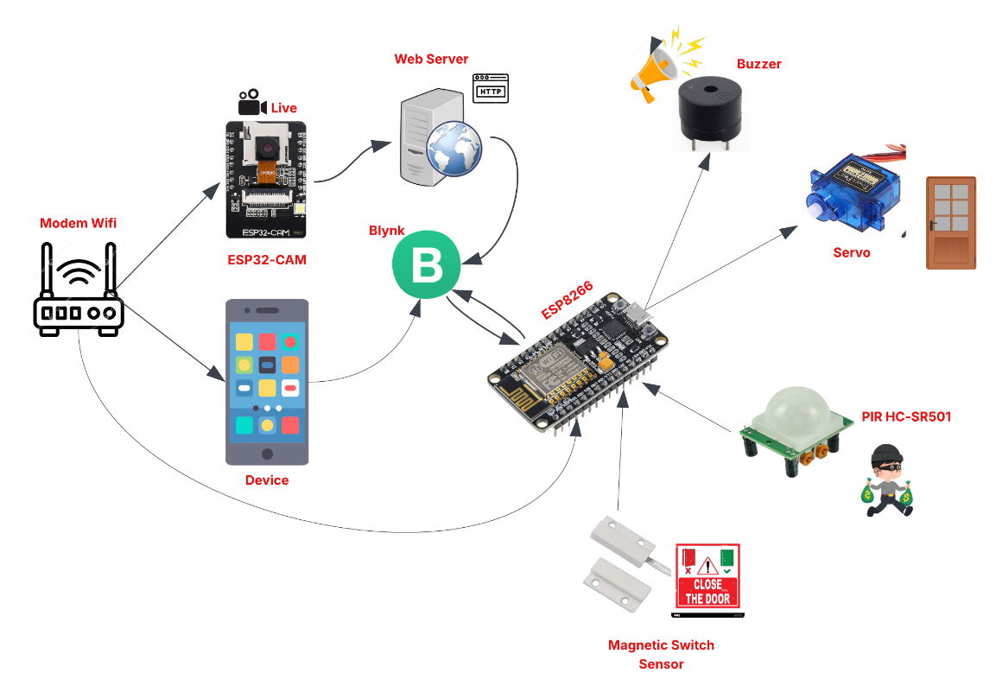

**Hình 1:** Sơ đồ nguyên lý hoạt động

Hệ thống bao gồm hai vi điều khiển chính là ESP32-CAM và ESP8266, kết hợp với các cảm biến và thiết bị ngoại vi, hoạt động thông qua mạng WiFi nội bộ để giám sát và điều khiển các thiết bị từ xa.

ESP32-CAM: Đóng vai trò là camera giám sát, cung cấp hình ảnh thời gian thực (live stream). Hình ảnh được truyền qua mạng nội bộ đến Web Server sử dụng giao thức HTTP, cho phép người dùng truy cập hình ảnh trực tiếp từ trình duyệt hoặc điện thoại qua địa chỉ IP riêng.

ESP8266: Là trung tâm điều khiển, có nhiệm vụ đọc dữ liệu, tính toán số liệu từ các cảm biến và điều khiển các thiết bị ngoại vi theo lập trình.

Cảm biến PIR (HC-SR501): Phát hiện chuyển động hồng ngoại trong khu vực giám sát.

Cảm biến cửa từ (Magnetic Switch Sensor): Phát hiện trạng thái đóng/mở cửa.

Còi báo động (Buzzer): Phát cảnh báo âm thanh trong các trường hợp cảnh báo.

Động cơ Servo: Điều khiển việc mở/khóa cửa.

Modem WiFi: Kết nối tất cả các thiết bị lại với nhau trong cùng một mạng nội bộ. Đây là nền tảng cho việc trao đổi dữ liệu giữa ESP32-CAM, ESP8266, Blynk và thiết bị điều khiển.

Blynk: Nền tảng IoT cho phép người dùng sử dụng điện thoại thông minh để nhận thông báo khi có sự cố xảy ra (ví dụ: có người lạ đột nhập hoặc cửa bị mở quá lâu), điều khiển thiết bị từ xa (ví dụ: mở cửa, tắt chế độ giám sát PIR), theo dõi trạng thái hệ thống camera trong và ngoài theo thời gian thực…

Thiết bị người dùng (Device): Là điện thoại thông minh kết nối với hệ thống thông qua WiFi và ứng dụng Blynk để giám sát và điều khiển hệ thống từ xa.

Hệ thống sử dụng kết nối HTTP để truyền dữ liệu từ ESP32-CAM đến Web Server, đồng thời sử dụng Internet/WiFi để gửi nhận dữ liệu qua nền tảng Blynk, từ đó tăng tính linh hoạt, giám sát và điều khiển được mọi lúc mọi nơi.

## **2.3. Nguyên tắc làm việc**

Khi khách nhấn nút chuông, tín hiệu số HIGH được truyền qua GPIO2 tới ESP32- CAM, ngay lập tức kích hoạt còi buzzer (GPIO5) phát ra âm thanh cảnh báo rõ ràng, thu hút sự chú ý của những người xung quanh. Đồng thời, một thông báo “Có khách đang bấm chuông cửa” được gửi tức thời tới ứng dụng Blynk, đảm bảo thông tin được truyền tải nhanh chóng dù chủ nhà ở bất kỳ đâu.

Chủ nhà truy cập livestream từ camera ngoài (ESP32- CAM) trên Blynk, với hình ảnh sắc nét (độ phân giải 640x480) giúp dễ dàng nhận diện khách. Song song đó, cảm biến từ cửa (GPIO4) cung cấp trạng thái cửa (mở/đóng) theo thời gian thực, hiển thị trực quan trên giao diện Blynk, cho phép chủ nhà đánh giá tình hình an ninh trước cửa nhà.

Nếu xác định khách là người quen, chủ nhà nhấn nút xác nhận trên Blynk để kích hoạt servo motor (GPIO14), mở chốt cửa tự động. Sau đó, cảm biến từ cửa tiếp tục giám sát trạng thái, gửi cảnh báo ngay lập tức nếu cửa bị mở ngoài ý muốn, đảm bảo an toàn tối ưu và ngăn chặn xâm nhập trái phép.

Chế độ giám sát trong nhà sử dụng ESP32-S3 CAM thứ hai, cảm biến chuyển động PIR HC-SR501 và một thẻ nhớ microSD tích hợp để lưu trữ hình ảnh. Chế độ giám sát có thể được kích hoạt thông qua điều khiển từ xa trên ứng dụng Blynk, thường được bật khi gia chủ vắng mặt, đảm bảo an ninh tối ưu trong những thời điểm dễ bị xâm nhập.

Khi chế độ này hoạt động, cảm biến chuyển động PIR HC-SR501(GPIO12) bắt đầu giám sát môi trường xung quanh, liên tục quét các thay đổi trong phổ tia hồng ngoại do các vật thể ấm (như con người) tạo ra.

Nếu phát hiện chuyển động, cảm biến ngay lập tức gửi tín hiệu số HIGH tới ESP32 qua GPIO12, kích hoạt một chuỗi hành động.

*Thứ nhất,* camera ESP32-CAM chụp ảnh ghi lại khoảnh khắc xảy ra sự kiện lưu trữ trực tiếp vào thẻ nhớ microSD, cho phép chủ nhà truy cập và xem lại hình ảnh bất kỳ lúc nào, cung cấp bằng chứng rõ ràng về sự xâm nhập.

*Thứ hai*, hệ thống sẽ gửi thông báo “Phát hiện xâm nhập” tới Blynk, lặp lại theo chu kỳ được lập trình (mỗi 5 giây) để đảm bảo chủ nhà không bỏ lỡ cảnh báo, ngay cả khi đang bận.

## **2.4. Lựa chọn giải pháp**

Hệ thống được xây dựng dựa trên sự tuyển chọn kỹ lưỡng các thành phần phần cứng và phần mềm, nhằm tối ưu hóa hiệu suất, đảm bảo chi phí hợp lý, và thúc đẩy khả năng tích hợp linh hoạt trong môi trường IoT. Các tiêu chí lựa chọn bao gồm hiệu quả kỹ thuật, tính kinh tế, độ bền, và tiềm năng mở rộng, với các thành phần chính được phân tích như sau.

**ESP32-CAM**

Lý do lựa chọn: Đây là trung tâm điều khiển của hệ thống, tích hợp vi điều khiển lõi kép và camera OV2640, hỗ trợ kết nối WiFi 2.4GHz và khe cắm thẻ nhớ microSD, cho phép ghi hình và lưu trữ cục bộ.

Ưu điểm: Tốc độ xử lý cao, tích hợp camera, tiết kiệm năng lượng, lập trình linh hoạt với Arduino IDE.

So sánh: So với Raspberry Pi, ESP32-CAM nhỏ gọn và tiết kiệm chi phí hơn, đặc biệt phù hợp với các ứng dụng nhúng.

**Module ESP8266**

Lý do lựa chọn: Được sử dụng như một node phụ để mở rộng khả năng kết nối mạng hoặc truyền tín hiệu giữa các thiết bị, tăng tính linh hoạt cho hệ thống.

Ưu điểm: Chi phí thấp, hỗ trợ kết nối WiFi ổn định, dễ tích hợp với hệ thống chính qua giao thức TCP/IP.

So sánh: So với các module WiFi khác, ESP8266 phù hợp cho vai trò kết nối phụ trợ, trong khi ESP32-CAM đảm nhiệm vai trò xử lý trung tâm.

**Blynk Server**

Lý do lựa chọn: Nền tảng điều khiển từ xa hỗ trợ thông báo thời gian thực, livestream và lưu trữ hình ảnh qua ứng dụng điện thoại.

Ưu điểm: Giao diện thân thiện, không yêu cầu kỹ thuật cao để cấu hình, hỗ trợ đa nền tảng.

So sánh: Blynk nổi bật hơn ThingSpeak nhờ khả năng điều khiển trực quan và hỗ trợ video stream.

**Cảm biến PIR HC-SR501**

Lý do lựa chọn: Dùng để phát hiện chuyển động trong nhà, có độ nhạy cao và góc quét rộng.

Ưu điểm: Dễ lắp đặt, tiêu thụ điện năng thấp, tín hiệu đầu ra đơn giản.

So sánh: Ưu việt hơn cảm biến siêu âm khi chuyên biệt cho phát hiện con người.

**Cảm biến từ cửa**

Lý do lựa chọn: Giám sát trạng thái cửa (mở/đóng) thông qua công tắc từ và nam châm.

Ưu điểm: Giá rẻ, tín hiệu rõ ràng, dễ kết nối với ESP8266.

So sánh: Đơn giản và hiệu quả hơn các giải pháp cảm biến laser trong môi trường gia đình.

**Động cơ Servo 9G**

Lý do lựa chọn: Dùng để điều khiển cơ chế đóng/ mở cửa với độ chính xác cao trong điều khiển góc.

Ưu điểm: Nhỏ gọn, tiêu tốn ít điện năng, dễ điều khiển từ ESP8266 bằng tín hiệu PWM.

So sánh: Phản hồi nhanh và tiết kiệm hơn so với motor DC trong ứng dụng mở cửa.

**Còi Buzz (Active Buzzer)**

Lý do lựa chọn: Dùng để phát cảnh báo âm thanh khi phát hiện chuyển động hoặc mở cửa bất thường.

Ưu điểm: Phát âm thanh rõ ràng, dễ điều khiển qua tín hiệu số từ ESP8266, giá thành rẻ.

So sánh: Hiệu quả và tiết kiệm hơn so với các hệ thống loa cảnh báo lớn trong không gian nhỏ.

**Thẻ nhớ microSD 4GB**

**Lý do lựa chọn:** Tích hợp với ESP32-CAM để lưu trữ hình ảnh và video khi có chuyển động, giúp hệ thống ghi lại dữ liệu an ninh ngay cả khi mất kết nối mạng.

**Ưu điểm:** Dung lượng lưu trữ lớn, dễ dàng truy cập và bảo vệ dữ liệu trong trường hợp không có kết nối internet.

**So sánh:** So với lưu trữ đám mây, thẻ nhớ microSD cho phép lưu trữ cục bộ, đảm bảo dữ liệu được chụp lại, giúp dễ dàng quản lí và truy cứu .

# **CHƯƠNG 3: NHỮNG KIẾN THỨC LIÊN QUAN**

## **3.1. Phần cứng**

### **3.1.1. ESP32- CAM và đế nạp ESP32-CAM micro USB**

ESP32-CAM là một module camera mạnh mẽ, tích hợp vi điều khiển ESP32 và có khả năng phát livestream hoặc chụp ảnh với chất lượng cao. Module này được sử dụng rộng rãi trong các dự án IoT, đặc biệt là trong các hệ thống giám sát an ninh. Mạch tích hợp với bộ xử lý chính là module ESP32 + Camera OV2640 được sử dụng trong các ứng dụng truyền hình ảnh, xử lý ảnh qua Wifi, Bluetooth hoặc các ứng dụng IoT.

Thông số kỹ thuật của mạch ESP32-CAM:

* Điện áp cung cấp 5V
* SPI Flash Mặc định 32MB
* RAM 520KB SRAM + 4MB PSRAM
* Bộ nhớ ngoài Khe cắm thẻ micro SD lên đến 4GB
* Bluetooth Chuẩn Bluetooth 4.2 BR/EDR và BLE
* WiFi 802.11 b/g/n
* Interface UART, SPI, I2C, PWM
* IO Port 9
* Tốc độ truyền UART 115200bps(Mặc định)
* Camera + Đầu nối FPC
* + Hỗ trợ camera OV2640(bán kèm theo board) hoặc camera OV7670
* + JPEG(chỉ hỗ trợ OV2640), BMP, GRAYSCALE
* + Đèn led
* Dải quang phổ 2412 ~2484MHz
* Antenna Onboard PCB antenna, gain 2dBi
* Transmit Power 802.11b: 17±2 dBm (@11Mbps)
* 802.11g: 14±2 dBm (@54Mbps)
* 802.11n: 13±2 dBm (@MCS7)
* Receiving Sensitivity CCK, 1 Mbps: -90dBm
* CCK, 11 Mbps: -85dBm
* 6 Mbps (1/2 BPSK): -88dBm
* 54 Mbps (3/4 64-QAM): -70dBm
* MCS7 (65 Mbps, 72.2 Mbps): -67dBm
* Tiêu thụ điện năng + Tắt đèn flash: 180mA@5V
* Bật đèn flash và bật độ sáng tối đa: 310mA@5V
* Deep-sleep: 6mA@5V
* Moderm-sleep: 20mA@5V
* Light-sleep: 6.7mA@5V
* Bảo mật WPA/WPA2/WPA2-Enterprise/WPS
* Nhiệt độ hoạt động -20 ℃ ~ 85 ℃
* Môi trường bảo quản -40 ℃ ~ 90 ℃, < 90%RH

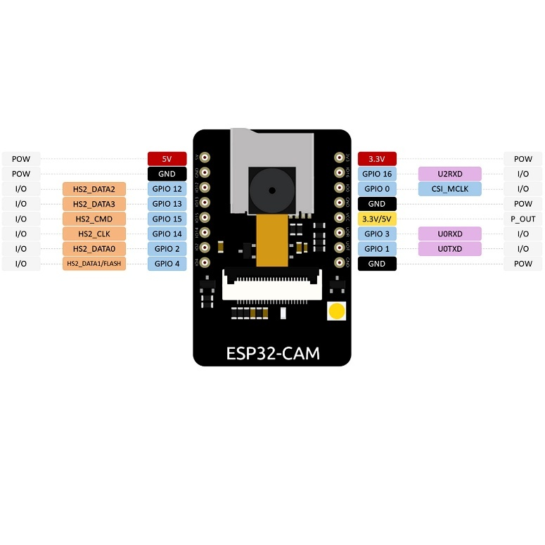

***Hình 2:*** *Sơ đồ chân ra của ESP32-CAM*

Đế nạp chương trình ESP32-CAM là công cụ hỗ trợ việc lập trình và nạp firmware cho module ESP32-CAM một cách nhanh chóng và dễ dàng. Thiết kế nhỏ gọn, tiện dụng, đế nạp này giúp loại bỏ các kết nối dây phức tạp, mang lại sự ổn định và hiệu quả cao khi phát triển các ứng dụng sử dụng ESP32-CAM. Model: ESP32-CAM

Thông số kỹ thuật của đế nạp ESP32-CAM micro USB

* Tích hợp IC ổn áp nguồn 3.3VDC
* Nguồn: 5VDC từ cổng Micro USB
* IC chuyển giao tiếp USB-UART: CH340
* Nút nhấn: RST và IO0
* Kích thước: 27x40mm
* Khối lượng: 7g

### **3.1.2. ESP8266 ESP-12E Ai-Thinker**

ESP8266 ESP-12E Ai-Thinker là một module Wi-Fi mạnh mẽ và tiết kiệm, được sử dụng phổ biến trong các ứng dụng IoT (Internet of Things). Với khả năng kết nối không dây, ESP-12E cho phép các thiết bị giao tiếp và truyền tải dữ liệu qua mạng Wi-Fi.

Module này có thể dễ dàng lập trình thông qua Arduino IDE, giúp các nhà phát triển tích hợp Wi-Fi vào các dự án tự động hóa, điều khiển từ xa, và giám sát môi trường. ESP8266 ESP-12E có kích thước nhỏ gọn, tiết kiệm điện năng, đồng thời hỗ trợ nhiều tính năng mạnh mẽ, là lựa chọn lý tưởng cho các ứng dụng cần kết nối mạng ổn định.

Thông số kỹ thuật:

* Nhà sản xuất: Ai – Thinker
* IC chính: ESP -12F
* Phiên bản fimware: Node mcu Lua
* Chip nạp: CP2102
* GPIO tương thích hoàn toàn với code NODE MCU
* Điện áp cấp: 5V từ Micro USB hoặc chân Vin
* GPIO giao tiếp mức: 3.3V
* Tương thích trình biên dịch: Arduino, platform io, …
* Tích hợp đèn báo:  Báo trạng thái, nút reset flash
* Kích thước: 50 x 25.5 x 13 mm (dài x rộng x cao)

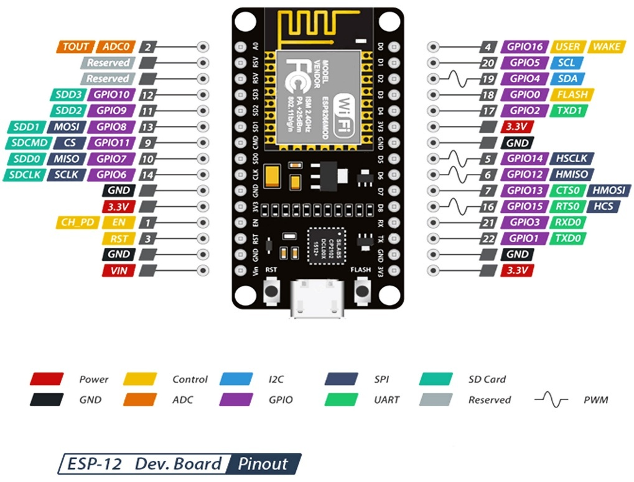

***Hình 3:*** *Sơ đồ chân ra của ESP8266*

### **3.1.3 Cảm biến PIR HC-SR501**

Cảm biến PIR HC-SR501 hoạt động dựa trên việc phát hiện sự thay đổi của tia hồng ngoại (IR) phát ra từ các vật thể ấm, chẳng hạn như cơ thể con người hoặc động vật. Khi cảm biến nhận diện được chuyển động, nó xuất tín hiệu số HIGH, kích hoạt các hành động như chụp ảnh hoặc gửi cảnh báo.

Ngoài ra nó còn có 2 chiết áp (biến trở) dùng để điều chỉnh độ nhạy của cảm biến (Sensitivity) và thời gian (delay time 0.3s – 5mins) phát hiện đối tượng, thời gian này có thể điều chỉnh từ 0.3s đến 5 phút.

Thông số kĩ thuật

- Phạm vi phát hiện: 3-7 mét (có thể điều chỉnh qua biến trở).

- Góc phát hiện: 120° (phụ thuộc vào thấu kính Fresnel).

- Điện áp hoạt động: 4.5-20V (sử dụng 5V từ mạch hạ áp).

- Dòng tiêu thụ: ~50mA.

- Tín hiệu đầu ra: Số (HIGH khi phát hiện chuyển động, LOW khi không có chuyển động).

- Thời gian trì hoãn: 5-200 giây (điều chỉnh qua biến trở).

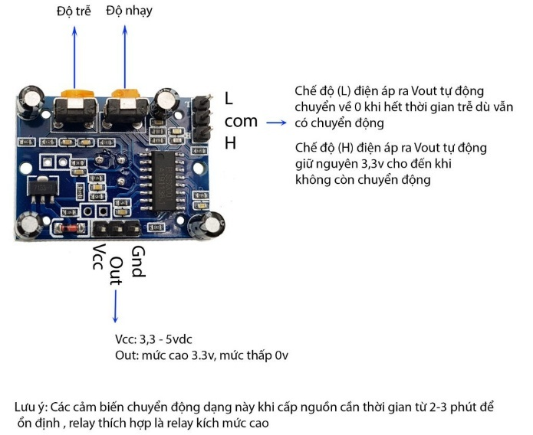

***Hình 4:*** *Sơ đồ mạch của Cảm Biến Thân Nhiệt Chuyển Động PIR HC-SR501*

### **3.1.4. Cảm biến từ cửa MC-38**

Cảm biến từ cửa MC-38 là một loại cảm biến từ tính được sử dụng rộng rãi trong các hệ thống an ninh, đặc biệt là để giám sát trạng thái mở/đóng của cửa. Cảm biến này hoạt động dựa trên nguyên lý từ trường: nó bao gồm hai phần chính, một phần gắn trên cửa và phần còn lại gắn trên khung cửa. Khi cửa đóng, hai phần cảm biến gần nhau và từ trường của nam châm được duy trì, giúp cảm biến hoạt động bình thường. Khi cửa mở, khoảng cách giữa hai phần cảm biến tăng lên, từ trường bị phá vỡ và tín hiệu sẽ được gửi đi, cảnh báo cho hệ thống.

Thông số kỹ thuật

* Kích thước: 27x 14 x 10mm
* Khoảng cách hoạt động: 18mm ± 6mm
* Điện áp giữa 2 tiếp điểm: tối đa 100 VDC
* Dòng tiêu thụ: 300mA (Max)
* Dạng ngõ ra: thường đóng (NC)
* Tuổi thọ: 100 triệu lần

### **3.1.5 Động cơ servo SG90 180 độ**

Động cơ servo SG90 180 độ là một loại động cơ servo nhỏ gọn, phổ biến trong các ứng dụng robot và điều khiển tự động. Với khả năng quay trong phạm vi 180 độ, SG90 có thể điều khiển chính xác góc quay trong khoảng từ 0 đến 180 độ. Động cơ này thường được sử dụng trong các dự án DIY hoặc các hệ thống cần di chuyển một vật thể trong một góc nhất định, chẳng hạn như mở cửa tự động, điều chỉnh góc camera, hoặc điều khiển cơ cấu cơ khí nhỏ.

Thông số kỹ thuật

* Điện áp hoạt động: 4.8-5VDC
* Tốc độ: 0.12 sec/ 60 deg (4.8VDC)
* Lực kéo: 1.6 Kg.cm
* Kích thước: 21x12x22mm
* Trọng lượng: 9g.

**Phương pháp điều khiển PWM:**

* Độ rộng xung 0.5ms ~ 2.5ms tương ứng 0-180 độ
* Tần số 50Hz, chu kỳ 20ms

### **3.1.6 Còi Buzzer**

Còi Buzzer có mạch dao động bên trong nên chỉ cần cấp nguồn từ 1.5 – 5V là mạch phát một âm thanh dài, âm lượng sẽ tùy theo điện áp cấp vào, Còi Buzz chủ động với những ưu điểm như: giá rẻ, sử dụng đơn giản, ứng dụng rộng rãi có thể kết hợp cho nhiều loại mạch

Thông số kỹ thuật

* Điện áp: 1.5-5VDC
* Dòng tiêu thụ: < 25mA
* Tần suất: 2300 ±  500
* Kích thước: 12*8.5mm
* Cân nặng: 1g

### **3.1.7 Mạch giảm áp DC-DC Buck LM2596 3A**

Mạch giảm áp DC-DC Buck LM2596 3A có kích thước nhỏ gọn có khả năng giảm áp từ 30VDC xuống 1.5VDC mà vẫn đạt hiệu suất cao (92%), thích hợp cho các ứng dụng chia nguồn, hạ áp, cấp cho các thiết bị như camera, robot,...

Thông số kỹ thuật:

* Điện áp đầu vào: Từ 3V đến 30V.
* Điện áp đầu ra: Điều chỉnh được trong khoảng 1.5V đến 30V.
* Dòng đáp ứng tối đa là 3A.
* Hiệu suất : 92%
* Công suất : 15W
* Kích thước: 45 (dài) * 20 (rộng) * 14 (cao) mm

### **3.1.8 Pin Sạc 18650 Li-Ion Rechargeable Battery 3.7V 2000mAh 10C**

Pin Sạc 18650 Li-Ion Rechargeable Battery 3.7V 2000mAh 10C (Lishen/Eve) thường được sử dụng để làm Robot, xe tự hành, xe dò line, sạc dự phòng,..., pin có chất lượng tốt, độ bền cao với dung lượng theo kiểm định thực tế tại Hshop.vn lên đến 2000mAh.

**Thông số kỹ thuật:**

* Model: Pin Sạc 18650 Li-Ion Rechargeable Battery 3.7V 2000mAh 10C (Lishen/Eve)
* Điện áp trung bình 3.7VDC, sạc đầy 4.2VDC.
* Dung lượng: 2000mAh.
* Dòng xả tối đa liên tục: Max 20A (10C x 2000mAh).
* Nội trở trung bình: 12mΩ - 14mΩ
* Kích thước: 18x65mm

## **3.2. Phần mềm Arduino IDE và các thư viện cần thiết**

**Arduino IDE** (Integrated Development Environment) là môi trường phát triển tích hợp mã nguồn mở, được sử dụng phổ biến trong việc lập trình cho các vi điều khiển như Arduino, ESP32 và các dòng ESP8266. Trong đồ án này, Arduino IDE được sử dụng để lập trình cho module **ESP32 CAM** và **ESP8266**, giúp chúng thực hiện các chức năng như phát hiện chuyển động, truyền hình ảnh, điều khiển chuông báo và gửi thông tin lên ứng dụng Blynk.

**Tính năng nổi bật:**

* Hỗ trợ nhiều thư viện tích hợp sẵn cho các thiết bị IoT.
* Có thể tùy chỉnh thêm thư viện bên ngoài để tương thích với camera, cảm biến PIR, cảm biến từ và các thiết bị ngoại vi.
* Giao diện đơn giản, dễ sử dụng, hỗ trợ kiểm tra lỗi và nạp chương trình trực tiếp qua cổng USB.
* Cho phép sử dụng ngôn ngữ lập trình dựa trên C/C++.

### **3.2.1 Thư viện ESP32-CAM (Espressif)**

Thư viện ESP32-CAM của Espressif là một công cụ mạnh mẽ giúp tối ưu hóa việc sử dụng mô-đun ESP32-CAM cho các dự án IoT và nhận diện hình ảnh. Với thư viện này, người dùng có thể dễ dàng kết nối và sử dụng camera trên ESP32-CAM để truyền tải hình ảnh, phát video trực tiếp, hoặc thực hiện các nhiệm vụ xử lý hình ảnh phức tạp như nhận diện khuôn mặt, giám sát từ xa và nhiều ứng dụng khác. Thư viện cung cấp các hàm đơn giản để cấu hình camera, thiết lập kết nối mạng, cũng như truyền tải dữ liệu qua các giao thức mạng, giúp tiết kiệm thời gian và công sức trong việc phát triển các hệ thống sử dụng ESP32-CAM.

### **3.2.2 Thư viện ESP8266 (Espressif)**

**Thư viện ESP8266** do **Espressif Systems** phát triển là một thư viện quan trọng dành cho các dự án IoT (Internet of Things) sử dụng chip ESP8266. ESP8266 là một vi điều khiển có khả năng kết nối Wi-Fi mạnh mẽ và được sử dụng rộng rãi trong các dự án điện tử và tự động hóa. Thư viện ESP8266 cung cấp các công cụ và hàm lệnh giúp lập trình viên dễ dàng tương tác với vi điều khiển này, kết nối với mạng Wi-Fi, gửi và nhận dữ liệu qua internet, điều khiển thiết bị từ xa, và thực hiện nhiều tác vụ khác.

Thư viện này cung cấp các chức năng như:

**Kết nối Wi-Fi**: Cung cấp các hàm lệnh để kết nối ESP8266 với mạng Wi-Fi, bao gồm các chức năng để thiết lập chế độ AP (Access Point), STA (Station), hoặc chế độ AP+STA (kết hợp cả hai).

**Giao tiếp HTTP**: Hỗ trợ gửi và nhận yêu cầu HTTP, giúp giao tiếp với các dịch vụ web hoặc API từ các ứng dụng IoT.

**Điều khiển GPIO**: Cung cấp các hàm để điều khiển các chân GPIO (General Purpose Input/Output) của ESP8266, giúp kết nối và điều khiển các cảm biến, động cơ, và các thiết bị khác.

**Chức năng PWM**: Hỗ trợ điều khiển tín hiệu PWM (Pulse Width Modulation), điều chỉnh độ sáng đèn LED, tốc độ động cơ, hoặc các tác vụ cần điều khiển tín hiệu analog.

**Chế độ tiết kiệm năng lượng**: ESP8266 có các chế độ tiết kiệm năng lượng như Deep Sleep và Light Sleep, giúp tiết kiệm năng lượng trong các ứng dụng IoT yêu cầu hoạt động lâu dài.

### **3.2.3 Thư viện Blynk và ứng dụng Blynk IoT**

Thư viện Blynk là một công cụ phổ biến được sử dụng để phát triển các ứng dụng IoT (Internet of Things) nhanh chóng và dễ dàng. Blynk cho phép người dùng tạo các giao diện người dùng (UI) tùy chỉnh trên thiết bị di động để điều khiển và giám sát các thiết bị IoT thông qua các nền tảng như Arduino, ESP32, ESP8266, và nhiều loại vi điều khiển khác.

Với thư viện Blynk, người dùng có thể tạo các ứng dụng di động với các widget như nút bấm, thanh trượt, màn hình hiển thị dữ liệu, và nhiều tính năng khác mà không cần phải lập trình giao diện phức tạp. Thư viện này hỗ trợ giao tiếp với các thiết bị qua kết nối internet, giúp người dùng dễ dàng điều khiển các cảm biến, động cơ, hoặc bất kỳ thiết bị nào từ xa chỉ bằng một chiếc điện thoại thông minh.

Blynk IoT là một nền tảng IoT mạnh mẽ, cung cấp giao diện người dùng trực quan trên điện thoại thông minh để giám sát, điều khiển, và quản lý các thiết bị IoT từ xa. Với các widget linh hoạt, Blynk hỗ trợ tích hợp dễ dàng với ESP32-S3 CAM và các thiết bị khác qua giao thức TCP/IP.

### **3.2.4 Thư viện Servo**

Thư viện Servo là một thư viện phổ biến trong lập trình Arduino, giúp điều khiển động cơ servo (motor servo) một cách dễ dàng. Động cơ servo được sử dụng rộng rãi trong các ứng dụng cơ khí, như robot, cánh tay robot, hoặc các dự án tự động hóa. Thư viện Servo cung cấp một cách đơn giản để điều khiển vị trí của động cơ servo, chỉ cần xác định góc quay và tốc độ quay mà không cần phải lập trình phức tạp.

Thư viện này hỗ trợ nhiều loại động cơ servo và cho phép người dùng điều chỉnh góc quay của servo trong khoảng từ 0 đến 180 độ (hoặc góc giới hạn của servo cụ thể). Một số tính năng chính của thư viện Servo bao gồm:

**Điều khiển góc servo**: Người dùng có thể xác định góc quay của servo bằng cách sử dụng các hàm như write() hoặc writeMicroseconds().

**Điều khiển nhiều servo**: Thư viện này hỗ trợ điều khiển nhiều servo cùng một lúc, chỉ cần sử dụng các đối tượng servo khác nhau.

**Cải tiến hiệu suất**: Thư viện Servo có thể điều khiển tới 12 servo đồng thời trên các bo mạch Arduino phổ biến, và tới 48 servo trên các bo mạch với khả năng hỗ trợ nhiều chân PW

### **3.2.5 Thư viện WebServer.h**

WebServer.h là một thư viện trong môi trường lập trình Arduino, được sử dụng để dễ dàng xây dựng một máy chủ web trên các vi điều khiển như ESP8266 hoặc ESP32. Thư viện này giúp bạn tạo ra một máy chủ web đơn giản trên thiết bị của mình để phục vụ các yêu cầu HTTP từ trình duyệt web hoặc các ứng dụng khác. Điều này rất hữu ích cho các ứng dụng IoT (Internet of Things) khi bạn cần giao tiếp với thiết bị qua giao diện web.

Các tính năng chính của WebServer.h:

**Tạo máy chủ HTTP**: Thư viện này cho phép bạn tạo ra một máy chủ HTTP trên ESP8266 hoặc ESP32 để phục vụ các yêu cầu HTTP (GET, POST, v.v.).

**Xử lý các yêu cầu HTTP**: Bạn có thể xử lý các yêu cầu HTTP và phản hồi lại bằng các trang HTML, JSON, hoặc dữ liệu khác tùy chỉnh.

**Quản lý các URL và route**: Bạn có thể định nghĩa các URL (đường dẫn) khác nhau và các phương thức HTTP (GET, POST, PUT, DELETE) để xử lý tương ứng với từng route.

**Chạy trong nền tảng Web**: Máy chủ web này có thể được sử dụng để giám sát, điều khiển các cảm biến, thiết bị hoặc thông báo trạng thái của hệ thống từ xa qua trình duyệt.

### **3.2.6 Thư viện WiFiClient.h**

WiFiClient.h là một thư viện trong môi trường lập trình Arduino, được sử dụng để giúp ESP8266, ESP32, và các vi điều khiển khác kết nối và giao tiếp với các máy chủ qua mạng Wi-Fi. Thư viện này cung cấp các lớp và phương thức giúp bạn tạo ra một kết nối TCP/IP với một máy chủ hoặc dịch vụ từ xa thông qua Wi-Fi.

**Các tính năng chính của WiFiClient.h:**

**Kết nối TCP/IP**: Thư viện này cho phép bạn tạo kết nối TCP đến các máy chủ (có thể là máy chủ HTTP, FTP, hoặc bất kỳ dịch vụ nào hỗ trợ giao thức TCP).

**Gửi và nhận dữ liệu**: Sau khi kết nối thành công, bạn có thể gửi dữ liệu đến máy chủ và nhận dữ liệu trả về, giúp dễ dàng thực hiện các tác vụ như gửi yêu cầu HTTP, giao tiếp với các API từ xa, hoặc truyền tải dữ liệu giữa các thiết bị.

**Hỗ trợ giao thức HTTP**: Bạn có thể sử dụng WiFiClient để gửi các yêu cầu HTTP GET, POST đến các máy chủ web.

**Tiết kiệm tài nguyên**: Thư viện này cung cấp khả năng kết nối đơn giản và không yêu cầu quá nhiều tài nguyên, phù hợp cho các dự án IoT.

## **CHƯƠNG 4: ỨNG DỤNG**

## **4.1. Sơ đồ khối ứng dụng**

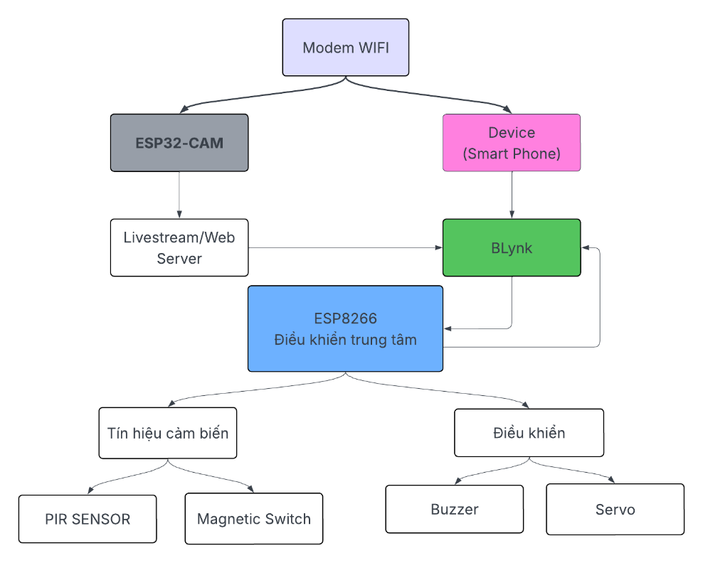

***Hình 5:*** *Sơ đồ khối minh họa luồng hoạt động của hệ thống*

**Giải thích sơ đồ:**

Đầu tiên, ESP32-CAM được sử dụng để giám sát khu vực ngoài trời và trong nhà, truyền trực tiếp hình ảnh về Web Server, sau đó nhúng địa chỉ kết nối vào ứng dụng Blynk trên điện thoại thông qua kết nối WiFi nội bộ. Khi có khách đến và bấm chuông, người dùng có thể quan sát hình ảnh từ xa qua điện thoại và nếu Camera quay gửi lên Blynk, chủ nhà nhận diện là người quen có thể điều khiển Servo để mở cửa ngay trên ứng dụng. Đồng thời, một buzzer sẽ phát ra âm thanh báo hiệu mỗi khi có người ấn chuông cửa ( cách nhau 10 giây )

Bên trong nhà, hệ thống sử dụng ESP8266 làm trung tâm điều khiển, kết nối với cảm biến PIR để phát hiện chuyển động. Khi gia đình đi vắng, người dùng có thể bật chế độ giám sát từ xa trên Blynk. Nếu có sự xâm nhập, cảm biến PIR sẽ kích hoạt, ESP8266 sẽ gửi cảnh báo ngay lập tức về ứng dụng và kích hoạt buzzer để cảnh báo âm thanh tại chỗ. Ngoài ra, hệ thống còn có cảm biến từ Magnetic Switch để theo dõi trạng thái đóng/mở cửa, tăng cường độ chính xác trong phát hiện đột nhập. Tất cả các thành phần đều kết nối và vận hành thông qua mạng WiFi nội bộ để đảm bảo hoạt động liên tục và ổn định.

## **4.2. Sơ đồ kết nối phần cứng**

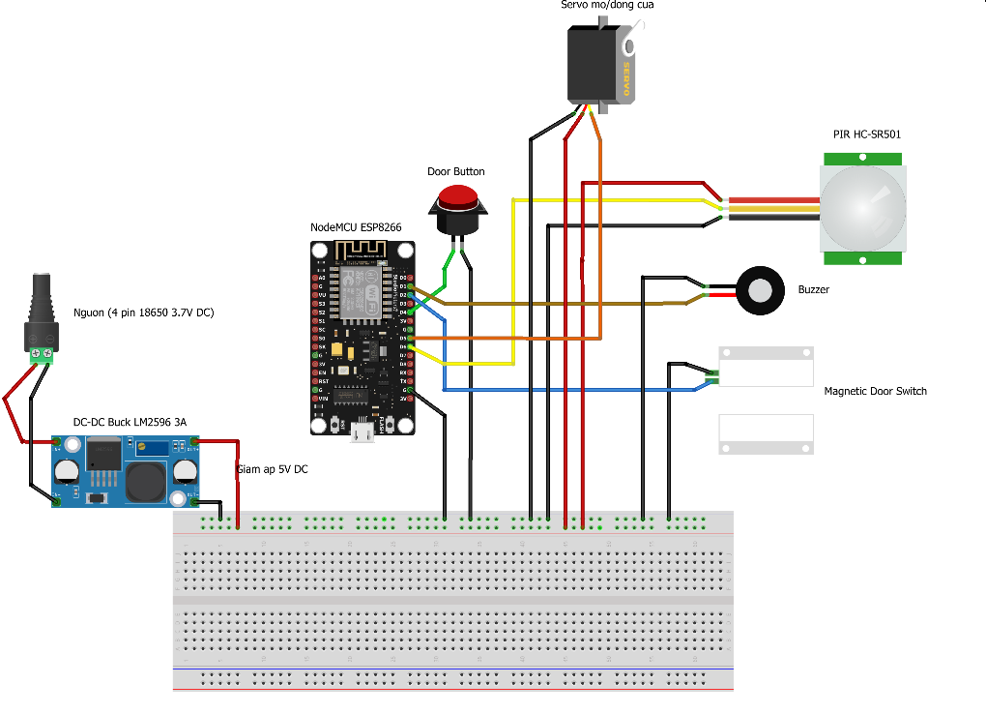

|  |  |  |  |
| --- | --- | --- | --- |
| **Thiết bị** | **Chân NodeMCU (GPIO)** | **Tên chân (D)** | **Chức năng** |
| Buzzer (Còi) | GPIO5 | D1 | Phát âm thanh cảnh báo |
| Cảm biến từ cửa | GPIO4 | D2 | Phát hiện mở/đóng cửa |
| Nút nhấn  (Door Button) | GPIO2 | D4 | Điều khiển mở cửa thủ công |
| Servo Motor | GPIO14 | D5 | Mở/đóng cửa tự động |
| Cảm biến PIR HC-SR501 | GPIO12 | D6 | Phát hiện chuyển động |
| LED báo hiệu (nếu dùng) | GPIO13 | D7 | Hiển thị trạng thái |

*Bảng 1: Sơ đồ nối chân tín hiệu các thiết bị*

## **4.3. Quy trình phát triển sản phẩm**

### **4.3.1. Các bước thực hiện**

**Bước 1: Chọn và lắp ráp phần cứng**

Phần cứng sử dụng gồm: ESP8266, ESP32-CAM, PIR HC-SR501, Magnetic Door Switch, Servo SG90, Buzzer, Door Button, LED, DC-DC Buck LM2596, Pin 18650 3.7V, Breadboard, Bìa Fomex.

Nguồn cấp cho toàn bộ hệ thống sử dụng 4 pin 18650 3.7V DC, được ổn áp thông qua module DC-DC Buck LM2596 xuống còn 5V DC để đảm bảo an toàn cho các linh kiện. Tất cả dây nguồn (VCC) và mass (GND) được nối chung qua thanh rail trên breadboard, giúp dễ dàng cấp điện đồng đều cho toàn bộ mạch.

Để lắp ráp các linh kiện vào mạch xử lí trung tâm NodeMCU ESP8266, các thiết bị được kết nối như sau:

Còi Buzzer được nối với chân D1 (GPIO5) để phát âm thanh cảnh báo khi có sự kiện xảy ra.

Cảm biến từ cửa (Magnetic Door Switch) được kết nối với chân D2 (GPIO4) nhằm phát hiện trạng thái mở hoặc đóng của cửa.

Nút nhấn Door Button dùng để điều khiển mở cửa thủ công và được nối vào chân D4 (GPIO2).

Động cơ Servo có nhiệm vụ mở và đóng cửa từ xa, được điều khiển thông qua chân D5 (GPIO14).

Cảm biến PIR HC-SR501 phát hiện chuyển động người được nối với chân D6 (GPIO12). Ngoài ra nếu cần sử dụng đèn LED báo hiệu có thể nối vào chân D7 (GPIO13).

**Bước 2: Lập trình ESP32-CAM**

Lập trình ESP32-CAM để tiến hành phát trực tiếp hình ảnh từ Camera lên địa chỉ IP mạng nội bộ.

**Lập trình ESP32-CAM:**

Cài đặt Arduino IDE: Cài đặt Arduino IDE trên máy tính để lập trình ESP32-CAM. Cài đặt thư viện hỗ trợ ESP32 để có thể lập trình và tải chương trình lên ESP32.

Viết mã cho ESP32-CAM: Chương trình cần đảm bảo các chức năng cơ bản như ghi hình từ camera, nhận tín hiệu từ các cảm biến và truyền tải dữ liệu qua Wi-Fi, kết nối Blynk và khởi động Blynk run.

Cấu hình kết nối Wi-Fi: Trong mã nguồn, cấu hình SSID và mật khẩu Wi-Fi để ESP32-CAM có thể kết nối với Internet.

**Bước 3: Lập trình ESP8266**

Lập trình ESP8266 để điều khiển các linh kiện điện tử như mạch PIR, mạch cảm biến từ, Servo, button, còi buzzer,…

**Các bước thực hiện:**

Cài đặt Arduino IDE: Cài đặt Arduino IDE trên máy tính để lập trình ESP8266. Cài đặt thư viện hỗ trợ ESP8266để có thể lập trình và tải chương trình lên ESP8266.

Viết mã cho ESP8266: Chương trình cần đảm bảo các chức năng cơ bản như kết nối wifi, điều khiển các module, cảm biến, kết nối Blynk và khởi động Blynk run.

Cấu hình kết nối Wi-Fi: Trong mã nguồn, cấu hình SSID và mật khẩu Wi-Fi để ESP32-CAM có thể kết nối với Internet.

**Bước 4: Cấu hình Blynk**

Cài đặt Blynk để tạo giao diện, các chức năng hiển thị, điều khiển từ xa qua kết nối Wifi.

**Các bước thực hiện:**

Tiến hành tạo các Widget hiển thị (hình ảnh livestream, các Button điều khiển,…)

Nhúng địa chỉ IP của Web Server từ ESP32-CAM vào Widget phát livestream.

Thêm các chức năng khác ( Notification, cài đặt giá trị gốc cho Virtual Pin,…) hoặc thiết kế cải tiến giao diện phù hợp, dễ sử dụng,…

### **4.3.2. Triển khai hệ thống**

Cấp nguồn cần thiết cho các thiết bị.

Phát Wifi và đợi ESP32-CAM và ESP8266 cùng kết nối, kiểm tra xem đã gửi dữ liệu về Blynk thành công chưa bằng thiết bị truy cập Blynk IOT (Smart Phone).  
 **Lưu ý:** Wifi phát ra phải đóng SSid và Password đã cài đặt trong mã lập trình.

## **4.4. Phân tích thách thức và giải pháp**

Trong quá trình triển khai và hoàn thiện dự án, nhóm tác giả gặp một số thách thức liên quan đến phần cứng và tốc độ xử lí của sản phẩm, đồng thời đề ra giải pháp khắc phục sau:

Vấn đề 1: Cảm biến PIR có thể gây báo động giả do chuyển động của vật nuôi hoặc biến đổi nhiệt độ môi trường.

Giải pháp: Điều chỉnh độ nhạy của cảm biến bằng biến trở, kết hợp với thuật toán lọc tín hiệu – chỉ gửi cảnh báo khi phát hiện chuyển động kéo dài trên 2 giây, đồng thời đặt cảm biến ở những vị trí hạn chế sự tiếp xúc của vật nuôi khi chủ nhà đi vắng.

Vấn đề 2: Mạch ESP32-CAM và ESP8266 thường xuyên bị Reset, mất kết nối vì Wifi chập chờn và nguồn áp không ổn định.

Giải pháp: Sử dụng nguồn riêng từ giảm áp cấp cho các module, cảm biến ngoài, hạn chế dùng nguồn của ESP32-CAM và ESP8266 để giúp ổn định dòng tải điện, đồng thời sử dụng Wifi có cường độ mạnh, ở những nơi thoáng đãng dễ bắt sóng di động.

Vấn đề 3: Camera chưa rõ nét, đôi khi bị sọc màn hình.

Giải pháp: Xác định nguyên nhân do cắm mạch chưa khớp, điều chỉnh mạch Camera OV2640 khớp với mạch ESP32-CAM.

# **PHẦN KẾT LUẬN**

**1.1 Kết quả đạt được**

Nhóm tác giả đã triển khai đề tài thành công, đạt 100% kết quả mong muốn. Sản phẩm của đề tài “Home Security System with IoT-based Cameras” sử dụng ESP32-CAM, ESP8266 và các thiết bị ngoại vi cho thấy hoạt động ổn định và hiệu quả.

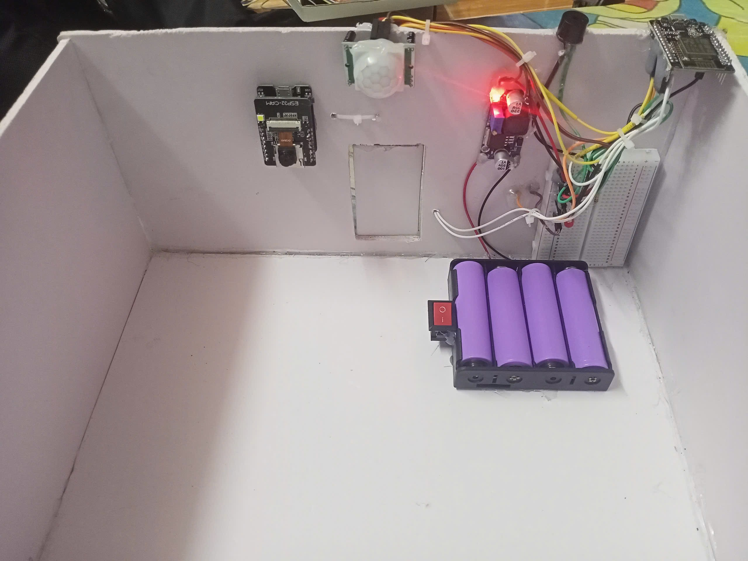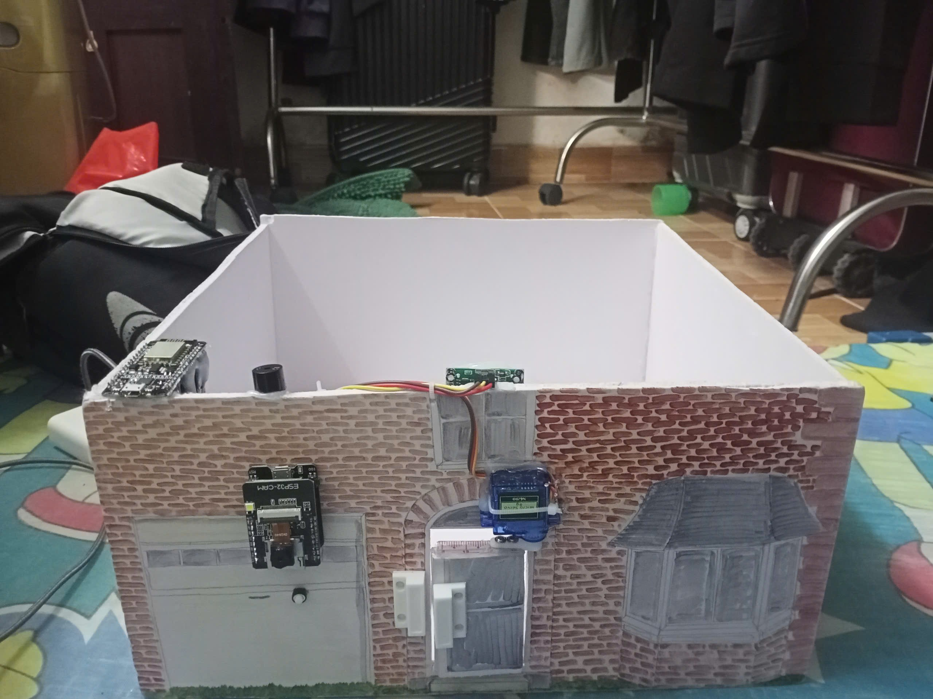

***Hình 6:*** *Tổng quan mô hình sản phẩm*

Giao diện của phần mềm được bố trí 2 màn ảnh hiển thị hình ảnh thu nhận được từ hai khu vực giám sát có camera ESP32-CAM bên trong nhà và ngoài cổng. Ngoài ra còn có một số nút bấm như “Bật chế độ giám sát” để nhận diện trộm đột nhập,   
“đóng/ mở” cửa giúp cho người dùng có thể điều khiển thao tác từ xa.

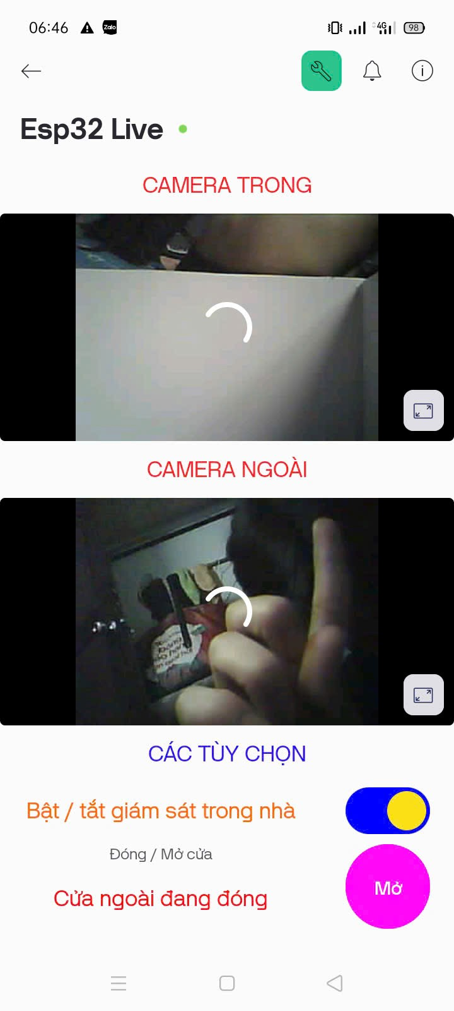

***Hình 7:*** *Giao diện điều khiển giám sát từ xa trên ứng dụng Blynk IoT*

Khi khách đến nhà nhấn nút chuông, tín hiệu được truyền tới ESP32-CAM, kích hoạt còi buzzer phát ra âm thanh cảnh báo rõ ràng. Đồng thời, thông báo "Có khách đang bấm chuông cửa" được gửi ngay lập tức tới ứng dụng Blynk, cho phép chủ nhà nhận thông tin tức thời. Chủ nhà có thể truy cập livestream từ camera ESP32-CAM với hình ảnh sắc nét, giúp dễ dàng nhận diện khách. Ngoài ra, trạng thái cửa (mở/đóng) được hiển thị trực quan trên Blynk, giúp theo dõi tình hình an ninh.

Khi xác định khách là người quen, chủ nhà có thể nhấn nút xác nhận trên Blynk để kích hoạt servo motor mở cửa tự động. Nếu cửa bị mở ngoài ý muốn, hệ thống sẽ gửi cảnh báo ngay lập tức, đảm bảo an toàn tối ưu. Chế độ giám sát trong nhà hoạt động hiệu quả, khi cảm biến PIR phát hiện chuyển động, camera ESP32-CAM chụp ảnh và lưu vào thẻ nhớ microSD.

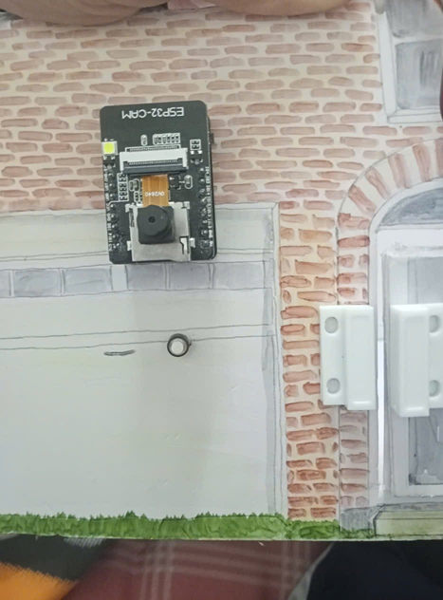 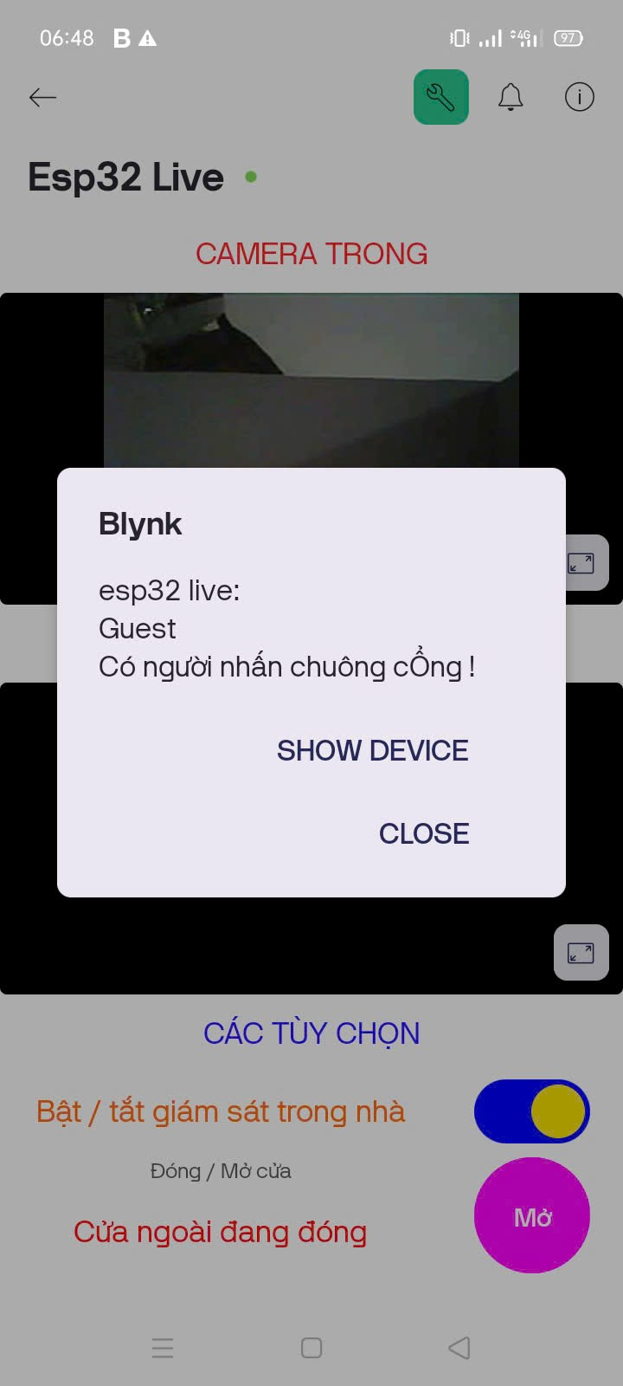  
***Hình 8:*** *Chức năng thông báo có người nhấn chuông cửa và thông báo đẩy Blynk trên thiết bị*

Khi người dùng mở cửa quá lâu hoăc quên đóng cửa thì mạch ESP8266 sẽ xử lí cho phát còi Buzzer báo động, đồng thời gửi thông báo cảnh báo đến thiết bị truy cập Blynk dưới dạng thông báo đẩy, nhắc nhở người dùng cần phải đóng cửa lại. Còi buzzer sẽ kêu liên tục và cảnh báo sẽ được gửi đi 5 giây 1 lần cho đến khi cửa được đóng.

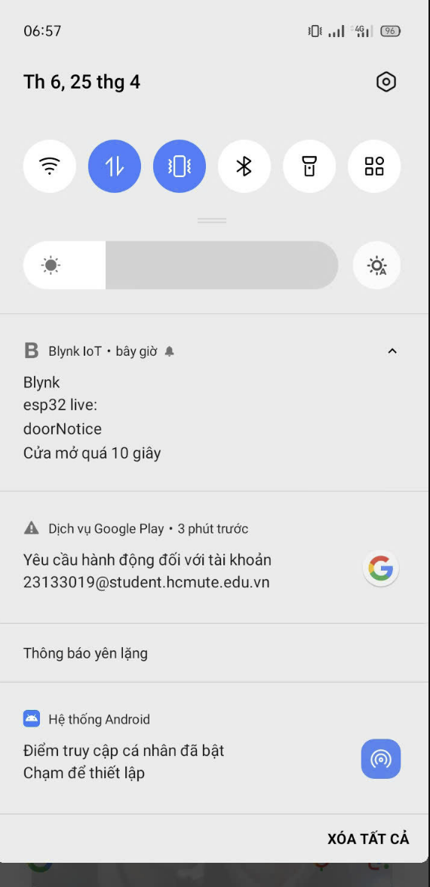

***Hình 9:*** *Chức năng cảnh báo từ xa khi có người quên đóng cửa hoặc cửa mở quá lâu (10 giây)*

Khi cả gia đình đi vắng, lúc này người dùng có thể bật chế độ giám sát từ xa trên ứng dụng Blynk, khi bật chế độ này, nếu trong nhà có chuyển động hồng ngoại (dấu hiệu của đột nhập trái phép) thì sẽ gửi thông báo nguy hiểm đến thiết bị kết nối Blynk, đồng thời gửi qua Email để cảnh báo.

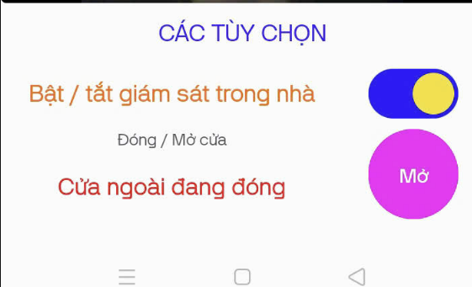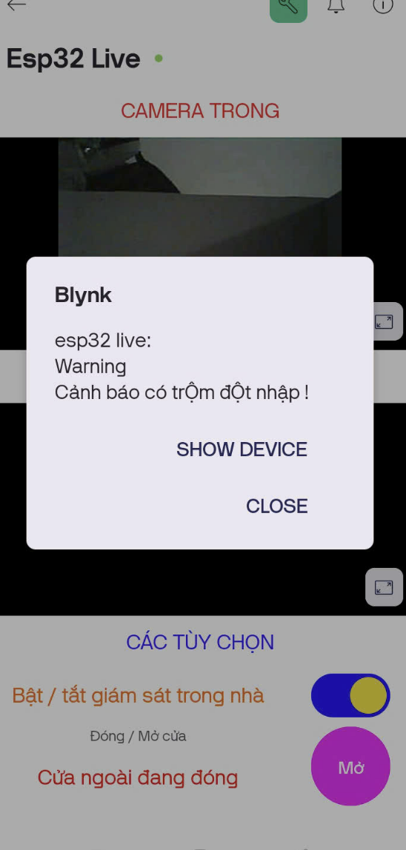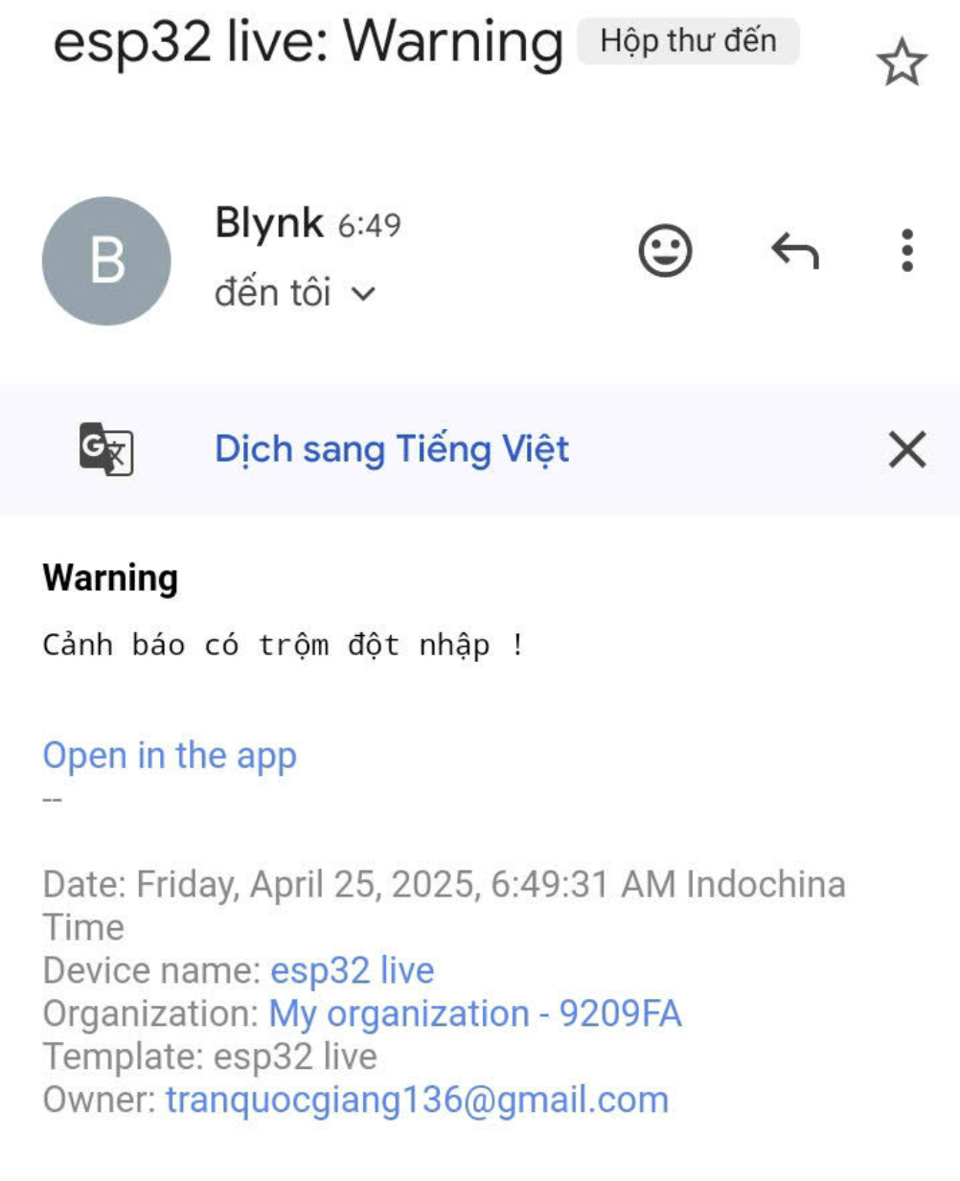

***Hình 10:*** *Chức năng cảnh báo khẩn cấp khi có trộm đột nhập qua  
 Email cá nhân*

**1.2 Ưu điểm, nhược điểm**

**1.2.1 Ưu điểm**

Tốc độ chính xác cao: Hệ thống phản hồi nhanh chóng và chính xác, đảm bảo hiệu quả trong mọi tình huống.

Mô hình đáp ứng yêu cầu đặt ra: Các tính năng và chức năng của hệ thống hoạt động đầy đủ, đáp ứng đúng các yêu cầu đề ra.

Giao diện Blynk dễ sử dụng: Ứng dụng Blynk có giao diện trực quan, dễ thao tác, giúp người dùng quản lý dễ dàng.

Camera trả về hình ảnh sắc nét: Camera ESP32-CAM cung cấp hình ảnh rõ nét, hỗ trợ nhận diện khách chính xác.

Module, cảm biến hoạt động chính xác: Các module và cảm biến như PIR, servo motor hoạt động ổn định và chính xác, đảm bảo an ninh hiệu quả.

### **1.2.2 Nhược điểm**

Tín hiệu Wi-Fi 4G không ổn định trong một số trường hợp, dẫn đến sự cố kết nối.

Cảm biến PIR có thể nhận diện nhầm vật nuôi hoặc gió, rèm cửa nếu nhiệt độ thay đổi đột ngột.

Khoảng cách phát hiện của cảm biến và camera có thể bị giới hạn trong một số tình huống.

Một số thiết bị, như camera và cảm biến, có thể tiêu thụ năng lượng đáng kể khi hoạt động liên tục.

Hệ thống hoàn toàn phụ thuộc vào mạng Wi-Fi, nếu mạng không ổn định sẽ ảnh hưởng đến khả năng giám sát và cảnh báo, điều khiển từ xa.

**1.3 Hướng phát triển của đề tài**

Trong tương lai, nhóm có định hướng sẽ sử dụng các cảm biến có độ chính xác cao hơn, như cảm biến chuyển động hồng ngoại PIR thế hệ mới, cảm biến âm thanh hoặc cảm biến nhiệt độ để phát hiện các sự kiện bất thường trong môi trường. Bên cạnh đó, việc tích hợp nhận diện AI cho phép hệ thống tự động phân tích hình ảnh và nhận diện các tình huống nguy hiểm như xâm nhập trái phép hoặc hành vi khả nghi, tăng cường khả năng cảnh báo và phản ứng. Trong trường hợp có sự cố khẩn cấp, hệ thống có thể tự động gọi điện thoại đến cảnh sát hoặc người giám sát để thông báo về tình hình, giúp xử lý nhanh chóng.

Để tối ưu hóa chi phí phần cứng, hệ thống có thể sử dụng các module IoT hiệu quả về chi phí như ESP32, ESP8266 kết hợp với các cảm biến có giá thành hợp lý nhưng vẫn đảm bảo độ chính xác và độ bền cao. Điều này không chỉ nâng cao hiệu quả giám sát mà còn giúp hệ thống trở nên linh hoạt và tiết kiệm cho người sử dụng.

**TÀI LIỆU THAM KHẢO**

[1] Tuấn, P. M. (2016). Internet Of Things (IoT) cho người mới bắt đầu: IoT Maker Việt Nam.

[2] Ridwan, R., Fachri, M. R., & Firja, I. (2024, October). Development of Home Security System Using Motion Sensor and Magnetic Sensor with ESP-32 Cam Based on Telegram. In *Proceedings International Conference: Education, Science, and Technology* (Vol. 1, No. 1, pp. 345-373).